.
الجمهورية الجزائرية الديمقراطية الشعبية
ثانوية شهرة محمد- المغير المستوى : 2 رياضيات
المدة : 2 سا التاريخ 28 / 02 /2011
إختبار الثلاثي الثاني في مادة العلوم الفيزيائية

التمرين الأول : ( 04 نقاط )
نخرج من ثلاجة قارورة بلاستيكية تحتوي على m= 1 kg من الجليد درجة حرارتها θ_{i} = - 10°C و بعد 3 ساعات تصبح تحتوي هذه القارورة على ماء سائل درجة حرارته θ_{f} = 18°C .
1 – أحسب قيمة التحويل الحراري اللازم لذلك ؟ (02 ن)
2 – أحسب استطاعة التحويل الحادث؟ (02 ن)
يعطى: السعة الحرارية الكتلية للجليد : C_{g} = 2200 j .kg⁻¹.k⁻¹ ، السعة الكتلية لانصهار الجليد : L_{f} = 335 kj.kg⁻¹ السعة الحرارية الكتلية للماء : C_{e} = 4185 j .kg⁻¹.k⁻¹ ، درجة انصهار الجليد : θ_{f} = 0°C
التمرين الثاني : ( 08 نقاط )
نضع في بيشر حجما من محلول حمض كلور الماء تركيزه مجهول ، ثم نضيف له من الماء المقطر. نملأ سحاحة حتى الصفربمحلول هيدروكسيد الصوديوم تركيزه المولي
نغمر في البيشر خلية قياس الناقلية ونضبط التوتر المنتج بين لبوسيها على القيمة .
نشرع في إضافة المحلول الأساسي من السحاحة للبيشر ونقرأ شدة التيار الموافقة لكل إظافة فتحصل على الجدول التالي :
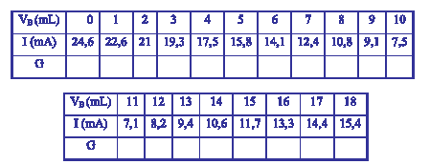

؟ (0.5 ن) + (0.5 ن) $U=1\text{.}V$1- لماذا أضفنا للمحلول الحمضي ml.80 من الماء المقطر؟ ولماذا اخترنا
؟ (01 ن) $G(\text{mS})$2- أكمل الجدول وذلك بحساب
؟ (01 ن) $G=f(V_{B})$3- أرسم البيان
؟ (01 ن) $G=f(V_{B})$4- ما هو مدلول نقطة التكافؤ من البيان
؟ (01 ن) $V_{B_{\text{EQ}}}$5- حدد من البيان حجم هيدروكسيد الصوديوم اللازم للتكافؤ
6- أكتب معادلة التفاعل الحادث في البيشر ؟ (01 ن)
(01 ن) ؟$C_{A}$7- أحسب تركيز الحمض
8-- أحسب تركيز الحمض الأصلي قبل إضافة الماء المقطر C ؟ (01 ن)

صفحة ½ أقلب الورقة

التمرين الأول (08 نقاط) :

1- لمعرفة بنية حمض الميثانويك ( حمض النمل ) والذي صيغته الجزيئية HCOOH، نضع كمية منه في وعاء تحليل كهربائي موصول مع مولد في دارة على التسلسل .
نغلق القاطعة فنلاحظ عدم مرور تيار كهربائي .
- ماذا تستنتج فيما يخص بنية حمض الميثانويك النقي؟ ( 0.5 )
2- نقوم الأن بإذابة كتلة m من حمض الميثانويك في لتر من الماء المقطر فنحصل على محلول شاردي نسميه (S_{a})تركيزه C_{a} .
- ماهو الأساس المرافق لحمض الميثانويك ؟ أكتب الثنائية أساس/حمض الموافقة .( 0.5ن + 0.5ن )
3- نأخذ حجم V_{a}= 20mLمن المحلول) (S_{a} ونضيف له قطرتين من أزرق البروموتيمول ثم نعايره بمحلول الصود (Na⁺_{(aq)}+HO⁻_{(aq)}) تركيزه C_{b}= 0.2mol.L⁻¹ فنلاحظ تغير اللون بعد سكب حجم V_{b}=10ml من الصود .
- اذكر اللون الذي يأخذه الكاشف الملون عند بداية المعايرة ،عند نقطة التكافؤ وبعدها ؟ ( 0.75ن )
4- يعطى لك التجهيز المستعمل في عملية المعايرة .
- سم البيانات المرقمة؟ ( 1.5ن )
- أكتب معادلة تفاعل المعايرة الحاصل في الزجاجية 4؟ ( 1ن )
- أحسب التركيز المولي للمحلول الحمضي ثم إستنتج قيمة الكتلة m المستعملة؟ ( 1.25ن + 0.5ن)
5- نأخذ حجم من المحلول (S_{a}) و نمدده 50 مرة فنحصل على محلول ممدد نسميه (S) :
أ- احسب التركيز الموليC للمحلول) (S . ( 0.5ن )
ب- احسب الناقلية النوعية σ للمحلول) (S عند25°C علما أن الناقلية النوعية المولية للشوارد المتواجدة في المحلول عند هذه الدرجة هي :
35 mS.m².mol⁻¹ = _{H3O+}λ mS.m².mol⁻¹ = 5,46 _{HCOO-} λ
وباعتبار تفكك الحمض في الماء كلي . ( 1ن )
يعطى: = 46 g.mol⁻¹ M _{HCOOH}
4
5
6
3
1
2

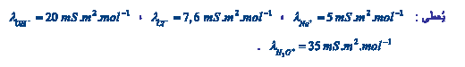
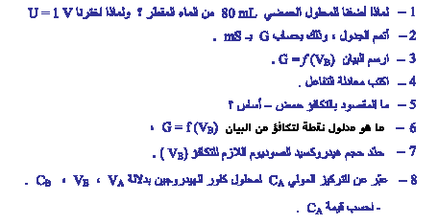
صفحة 2/2 انتهى أساتذة المادة: بالتوفيق

